蕉岭县财政局2023年度公开招录公务员

拟录用人员公示

根据《广东省2023年考试录用公务员公告》有关规定，经笔试、资格审核、面试、体检、考察等程序，拟录用吴桂浩同志为蕉岭县财政局资源环境股一级科员，现予公示(名单附后)。

公示期间，如对拟录用人员有异议，请以书面或电话形式向蕉岭县财政局人事教育股反映，反映情况必须使用真实姓名和联系方式，匿名信函或电话不予受理。

公示时间：2023年5月18日至5月24日

监督电话：0753-7871998

附：蕉岭县财政局2023年度公开招录公务员拟录用人员名单

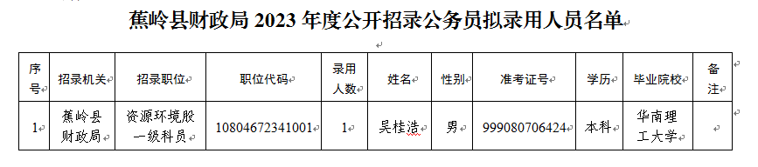

蕉岭县财政局

2023年5月17日